**Мультикомпонентный синтез 3-пиридилсодержащих 2-амино-тетрагидро-4Н-хромен-3-карбонитрилов**

***Никулин А.В., Смолькина А.А.****Аспирант, 3 год обучени*я

*Саратовский национальный исследовательский государственный университет имени* *Н.Г.Чернышевского, Саратов, Россия*

*E–mail: aleksander.ni2013@yandex.ru*

Неослабевающее внимание к синтезу соединений ряда 2-аминохромен-3-карбонитрилов обусловлено наличием широкого спектра их биологических и иных практически полезных свойств, и возможностью дальнейших превращений.

Ранее нами получен ряд 4,8-арил(гетарил)замещенных 2-амино-4Н-хромен-3-карбонитрилов посредством конденсации диеноновых производных циклогексана симметричного и несимметричного строения с малонодинитрилом.

Основываясь на эффективности методологии мультикомпонентных one-pot реакций, в настоящем сообщении приведены новые данные по встречному синтезу 2-аминохромен-3-карбонитрала **1** и его водорастворимого дииодметилата **2** с использованием трех- и четырехкомпонентных реакций. При последовательном введении реагентов (мониторинг по ТСХ), исходя из циклогексанона, пиридин-3-карбальдегида и малононитрила получен 2-аминохромен-3-карбонитрил **1**, а его иодметилат **2** синтезирован посредством трех- и четырехкомпонентной реакций, исходя из диенона, малононитрила и иодистого метила, а также циклогексанона, пиридин-3-карбальдегида, малононитрила и иодметана соответственно. Альтернативные способы позволили получить продукты **1,2** без предварительного выделения интермедиатов, что привело к сокращению времени реакций при сохранении выходов.

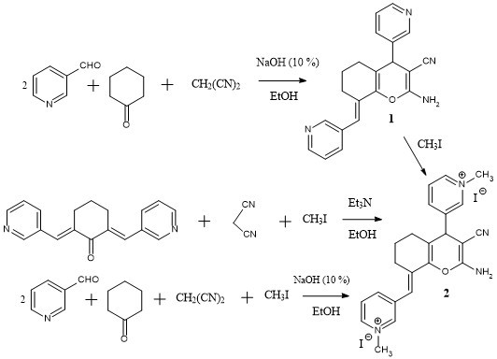

Константы и спектральные характеристики полученных веществ совпадают с ранее полученными данными. На базе ИБФРМ РАН выявлены высокая антибактериальная активность соединения **1** по отношению к *Staphylococcus aureus*, сравнимая с эталонным препаратом (фурацилин), и полное отсутствие активности для дииодметилата **2**.

Полученные экспериментальные данные обосновывают схемы формирования продуктов 1,2 через первоначальную кротоновую конденсацию с образованием диенона, его последующее взаимодействие с малононитрилом по Михаэлю, О-циклизацию аддукта (образование хромена **1**) и кватернизацию (иодметилат **2**). Этот путь неприемлем в синтезе хроменкарбонитрилов с различными заместителями в положениях 4,8 из-за протекания побочных процессов на первой стадии.

Полученные данные являются новым примером мультикомпонентного синтеза в ряду 2-аминохромен-3-карбонитрилов.